Home/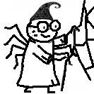Programación I

Referencia:
Creación proyecto windows Form y resumen controles
Sol Actividad 12

Actividad 12

Ventana modal, vectores, Algoritmos.
Vectores de índice común
vs
Vector de objetos

fork: https://github.com/UTN-FRP-TUP-Programacion-1-2026/tup_prog_1_2026_actividad12

sol: https://github.com/fernandofilipuzzi-dev/tup_prog_1_2026_actividad10

Repaso:
- Repaso: de constructor

Temas:
- Vectores:
- Vector de objetos vs Vectores de índice común
- Encapsulamiento con métodos: método VerCantidad(), e RegistrarValor() vs
Encapsulamiento con propiedades: Propiedad Cantidad (getter and setter) y Método RegistrarAlumno

- Windows Form.
- Ventana modal
- Controles adicionales: listbox, combobox, checkbox, radioButton

I. Estructura de toda la solución y diseños común a los dos proyectos 2
II. Ejercicio 1. Vectores con índice común 5
III. Ejercicio 2. Vector de objetos 6

I. Estructura de toda la solución y diseños común a los dos proyectos

Estructura de la solución con su dos proyectos

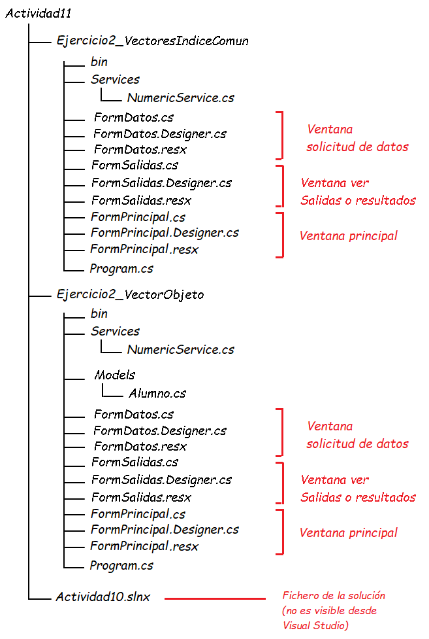
Figura 1.1. Estructura de la solución

Diseño de las pantallas común para los dos ejercicios
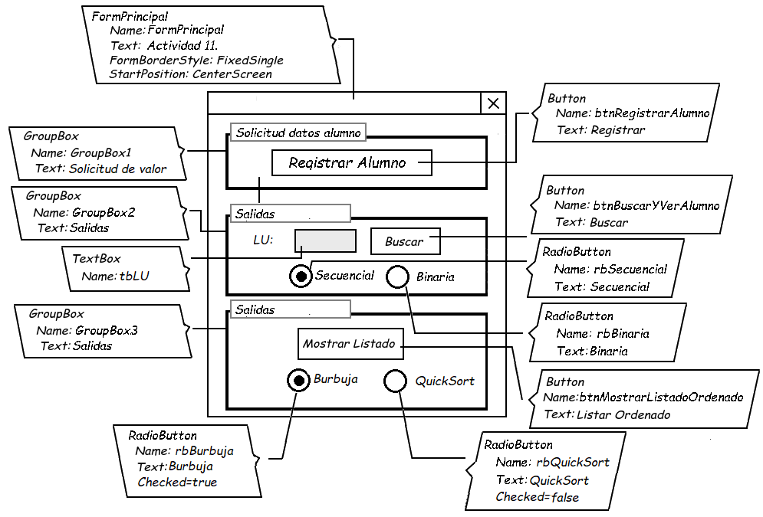
Figura 1.2. Diseño pantalla principal

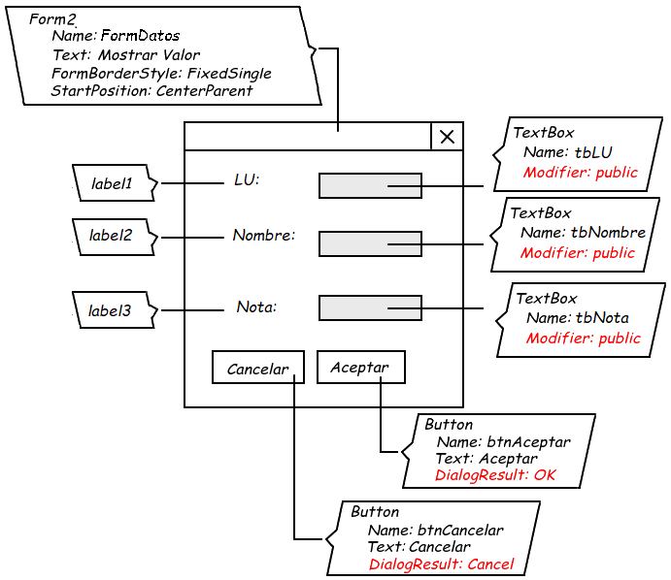
Figura 1.3. Pantalla para solicitar los
datos del alumno
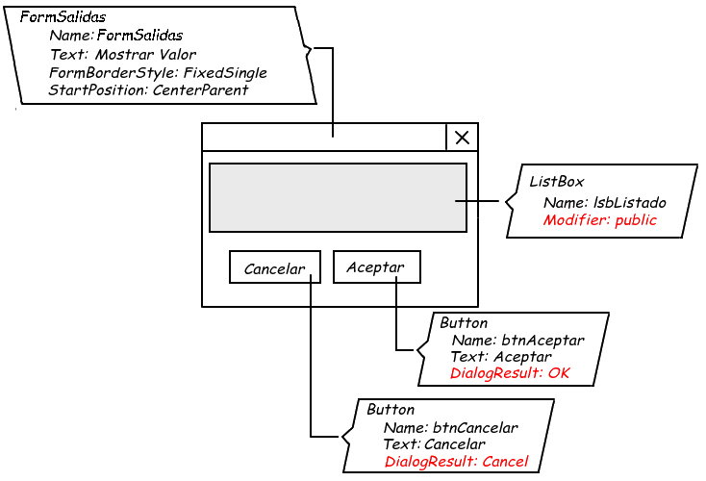
Figura 1.4. Diseño pantalla para
mostrar las saldias

II. Ejercicio 1. Vectores con índice común
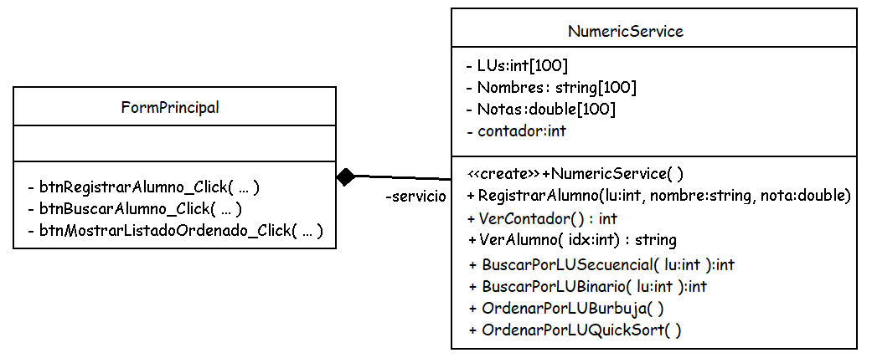
Figura 2.1. Diseño UML

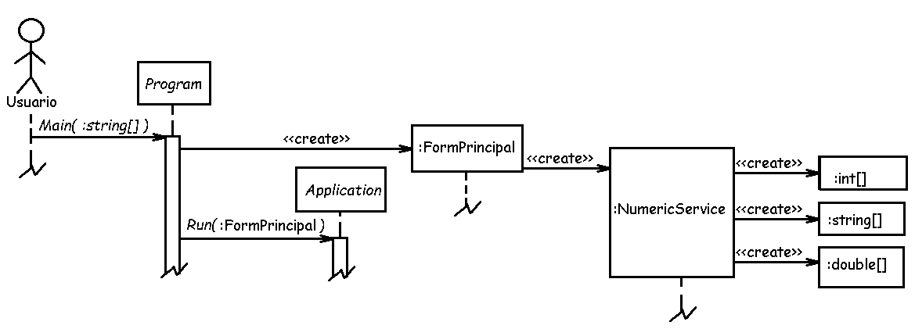
Figura 2.1. Diagrama de secuencia.
Orden de invocaciones al crear un programa.

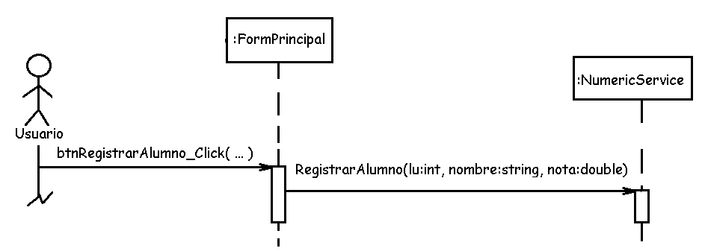
Figura 2.2. Diagrama de secuencia.
Orden de invocaciones para registrar un alumno

III. Ejercicio 2. Vector de objetos

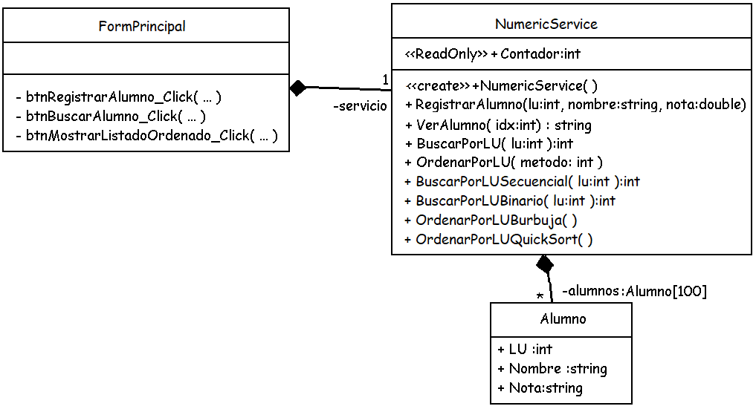
Figura 3.1. Diseño UML

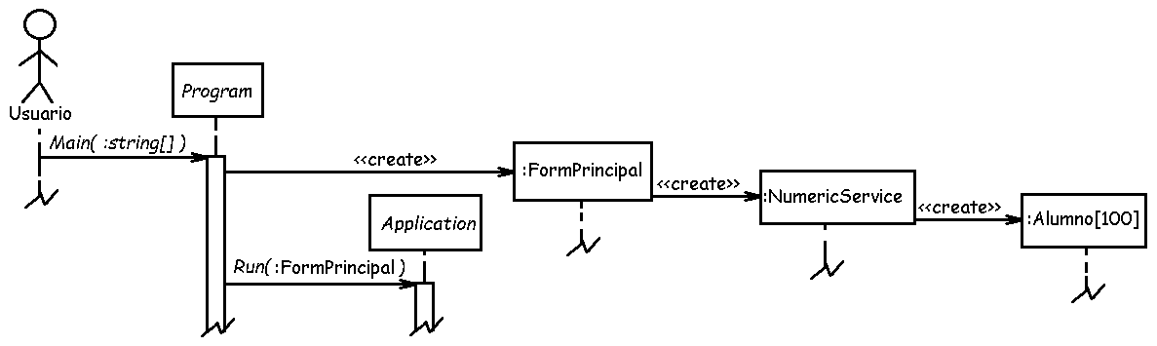
Figura 3.2. Diagrama de secuencia.
Orden de invocaciones al crear un programa.

